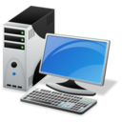
Контрольна робота 2
10

Бази даних мультимедійні та гіпертекстові документи

Завдання: | Пройдіть тест за посиланням.  На початку проходження тесту вкажіть своє Призвіще, ім’я та номер групи.
Обладнання: комп’ютер з доступом до мережі інтернет

Хід роботи
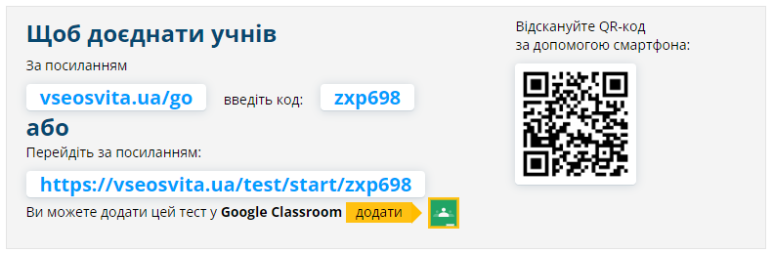
https://vseosvita.ua/test/start/zxp698 - посилання для проходження тестування

Скріншот з оцінкою відправьте викладачу

Виконану роботи скинути на пошту викладача: esongrova@ukr.net
В темі листа написати: Прізвище, ім’я, предмет, № групи та номер контрольної роботи

